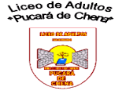
Departamento: De Historia
GUIA DE APRENDIZAJE “Rasgos geográficos de los pueblos indígenas que habitan y habitaron el territorio chileno”
NOMBRE: CURSO: FECHA:
APRENDIZAJE ESPERADO: Reconocer que el actual territorio nacional fue poblado por una diversidad de pueblos indígenas, valora e identifica geográficamente los pueblos existentes al momento de la conquista.
PUNTAJE TOTAL: __________ PUNTAJE OBTENIDO: _________ NOTA: ___________

Pueblos Originarios Chilenos

Cuando los españoles llegaron a nuestro país, éste ya estaba habitado por diversos pueblos. Según las estimaciones más conservadoras, a la llegada de los españoles, en 1536, había en Chile 1.050.000 indígenas. Unos 200 mil habitaban las regiones desérticas y semidesérticas del norte del país; otros 200 mil vivían en la zona central de Chile; en el centro sur (Araucanía) habitaban unos 450.000, y en el extremo sur, los 200.000 restantes.
La localización geográfica de los pueblos aborígenes estaba en directa relación con sus modos de vida, sedentarios o nómadas, con su organización social, con sus costumbres y con sus hábitos domésticos de vida. De modo que estos aborígenes presentan una gran diversidad cultural, situación explicable por la forma geográfica de Chile continental y su ambiente biofísico, así como por las distintas formas que desarrollaron de adaptarse, los contactos entre algunos de ellos y las migraciones. Se distinguen los siguientes pueblos prehispánicos:

  - Tribus agricultoras de la zona norte: Atacameños y Diaguitas.
  - Tribus agricultoras de la zona central y sur: Picunches, Mapuches y Huilliches.
  - Bandas recolectoras del norte y centro sur : Changos y Pehuenches.
  - Bandas canoeras de la zona austral: Chonos, Alacalufes (kaweshkar) y Yaganes.
  - Bandas pedestres de la zona austral: Tehuelches (Aonikenk) y Onas (Selknam).

1.- Compara un mapa político de Chile con el mapa de los pueblos indígenas (que está más abajo), luego en la tabla a continuación coloca su ubicación geográfica, no tiene que ser exacta, recuerda que los límites a través de mapas para los pueblos indígenas no existían solo eran límites territoriales, así que tu puedes colocar la Zona (norte, centro, sur y austral) y la región si logras identificarla.

Pueblos indígenas | Ubicación geográfica
Changos
Aymaras
Atacameños
Diaguitas
Picunches
Mapuches
Huilliches
Cuncos
Pehuenches
Puelches
Poyas
Chonos
Tehuelches
Alacalufes
Onas
Yaganes
Rapa Nui

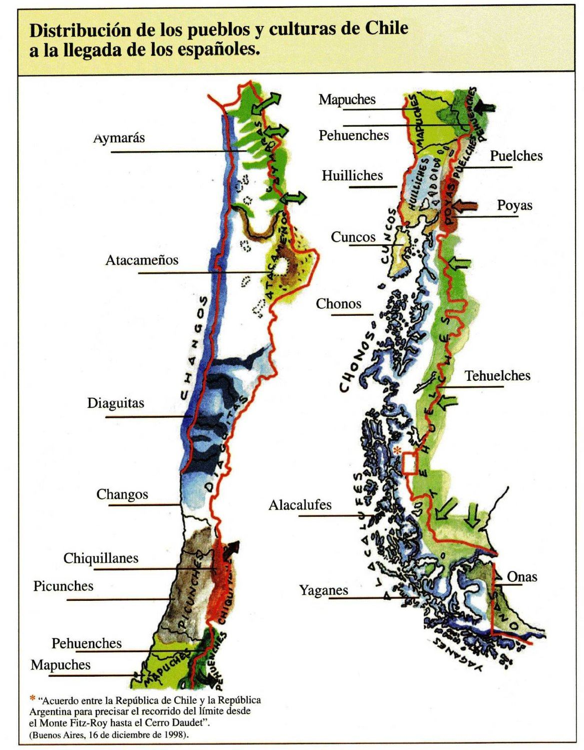
Fuente: Antonio Marquez, “Historia de Chile Ilustrada”

Los pueblos indígenas: valorar, respetar y apoyar la diversidad

October 2012

Los pueblos indígenas poseen grandes y antiguos patrimonios culturales y consideran que hay una profunda interdependencia entre sus sistemas sociales, económicos ambientales y espirituales. Sus conocimientos tradicionales y su comprensión del manejo de los ecosistemas son contribuciones valiosas para el acervo mundial. A pesar de ello, los pueblos indígenas figuran al mismo tiempo entre los grupos más vulnerables, marginados y desfavorecidos del mundo. Es nuestro deber lograr que se escuchen sus voces, se respeten sus derechos y se mejore su bienestar.
Fuente: https://www.ifad.org/es/web/knowledge/publication/asset/39567736

Habitualmente las personas no se preguntan qué es ser chilenos pero nuestra identidad, memoria y algunas costumbres proceden de la población indígena, los europeos y el mestizaje. Lee algunas características de los siguientes pueblos indígenas para que te hagas una idea de estos y comiences a valorar su aporte a nuestra sociedad y al mundo.

Tribus Agricultoras de la Zona Norte
Atacameños Diaguitas
Ubicación | Hoya del río Loa y parte de la Precordillera | Entre el río Copiapó y el río Aconcagua
Idioma | El Kunza, y por influencia incásica, el Quechua | El kakán
Religión | Veneración a fuerzas de la naturaleza y creencia de vida ultraterrenal. Culto del sol por incas. | Por influencia Inca el culto al sol
Economía | Practicaron la agricultura, el comercio con los changos de la costa y la cría de ganado | Practicaron la agricultura, el comercio con los changos de la costa y la cría de ganado
Organización Social | Señorío. Organizados en Ayllús. | Señorío. Organizados en Ayllús.
Viviendas | Casas de piedra rectangulares con techos planos hechos de barro y ramas  Pucaras: aldeas fortificadas | Chozas de madera cubiertas con ramas y vegetales
Etapa de desarrollo | Formativo | Formativo
Otras características | Desarrollan alfarería y metalurgia. | Alfarería con motivos geométricos y figuras zoomorfas (jarro pato). Fundían el cobre y otros minerales con los que hacían objetos.

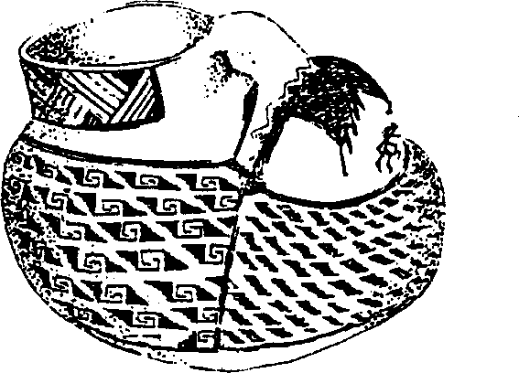

Alfarería Diaguita: Jarro Pato

Entre el río Aconcagua y la isla de Chiloé habitaba el grupo étnico más numeroso, los mapuche o “gente de la tierra”. No conformaron un solo pueblo ya que estaban divididos en numerosos linajes. Estos pueblos tenían en común la lengua, el mapudungún, un sistema de creencias y algunas costumbres. Practicaban la pesca, la caza y la recolección de frutos. La agricultura era practicada con mayor intensidad en la zona central.
La división tradicional de este grupo étnico toma como base su ubicación geográfica: en la zona norte, desde el Aconcagua hasta el itata, se encontrarían los Picunches (gente del norte), que fueron conquistados por los Incas y recibieron su influencia en materia agrícola; en la zona sur, desde el Toltén hasta la isla de Chiloé, se encontrarían los Huilliches (gente del sur); en la zona cordillerana se encontrarían los Pehuenches (gente del pehuen); y en la zona central, entre el itata y el tolten, se encontrarían los Mapuche, que resistieron tanto la conquista inca como española. Este último grupo es denominado Araucanos por el conquistador español.

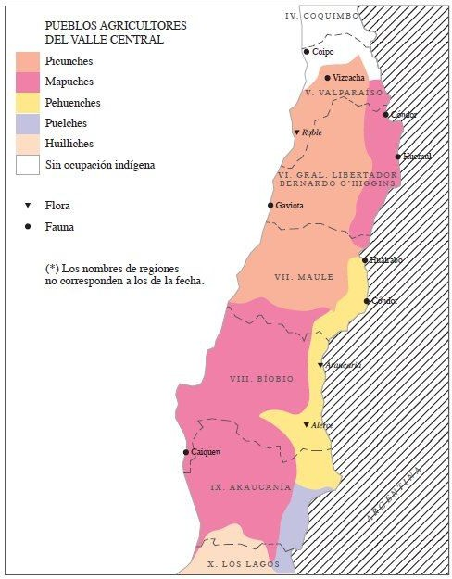

Fuente: puntajenacional.cl

Tribus Agricultoras de la Zona Centro Sur
Picunches Huilliches
Ubicación | Entre los ríos Aconcagua e Itata | Desde el Toltén hasta el Golfo de Reloncaví
Idioma | Mapudungun. Su nombre se traduce como “gente del norte” | Mapudungun. Su nombre significa “gente del sur”
Religión | Vida ultraterrena y un ser humano compuesto por cuerpo y espíritu | Culto a los antepasados. Creían en una vida similar a la araucana
Economía | Practicaron la agricultura y la cría de ganado | Practicaron la agricultura, la cría de ganado y la pesca.
Organización Social | Se agrupaban en tribus, bajo el control de los Incas. | Se agrupaban en tribus carentes de un poder central permanente
Viviendas | Chozas o rucas de totora | Pequeños ranchos similares a los picunches
Etapa de desarrollo | Formativo | Formativo
Otras características | Tienen alfarería y utilizan arcos, flechas, lanzas cortas, para la defensa. Labran con una coa | Hicieron instrumentos de madera para la agricultura y vasijas.

2.- Ahora mira más abajo, es tu turno, investiga en internet o libro si tienes en casa sobre las características de los pueblos indígenas Mapuches y changos. En la página Web del liceo, también está el texto de Estudios Sociales Módulo 1, Primer Ciclo y ahí también encontraras el contenido necesario para abordar la guía.
Mapuches o Araucanos
Ubicación
Idioma
Religión
Economía
Organización Social
Viviendas
Etapa de desarrollo

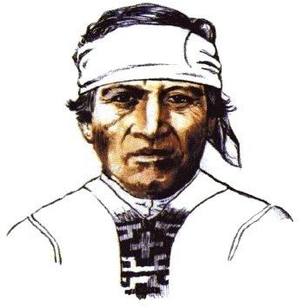
3
Los mapuches a la llegada de los conquistadores españoles se caracterizaban, entre otros, por el (los) siguiente(s) aspecto(s):

- Practicaron la caza, recolección y actividades agrícolas.
- Construyeron centros urbanos densamente poblados.
- Habitaron un área territorial extensa.
- Sólo I
- Sólo I y II
- Sólo I y III
- Sólo II y III
- I, II y III
Bandas Recolectoras del Norte y Zona Centro Sur
Changos
Ubicación
Idioma
Economía
Organización Social
Viviendas
Etapa de desarrollo
Otras características
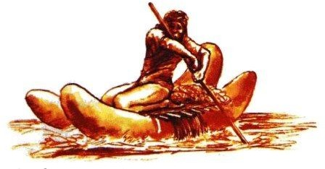

Balsa de piel de lobo marino (Changos) Fuente: Antonio Marquez, “Historia de Chile Ilustrada”

Las características de los pueblos de la zona austral (Chiloé al sur) están determinadas por la zona geográfica en que habitan. Los aborígenes de los canales son bandas canoeras que viven de la recolección costera (chonos, alacalufes y yamanas); los aborígenes de la zona continental y Tierra del Fuego son bandas recolectoras terrestres que viven de la caza (tehuelches y Onas).

En esta zona no existe la práctica de la agricultura y ganadería. Tampoco se conoce el uso de metales.

Bandas Canoeras de la Zona Austral
Alacalufes o Kaweshkar Yaganes
Ubicación | Desde Península de Taitao hasta El Estrecho de Magallanes | La costa austral de Tierra del Fuego
Religión | Creían en vida ultraterrena, en Dios Supremo llamado Cholass y espíritus mágicos y malignos | Creían en un ser supremo que confería vida ultraterrena llamado Vatauineiwa
Economía | Caza, pesca y recolección costera | Caza, pesca y recolección costera
Organización Social | Se unían en familias de sangre, obedeciendo al jefe de familia.  Practicaban la poligamia | La familia en la cual se vivía, se cazaba, se recolectaba en conjunto
Viviendas | En tierra hacían toldos redondos que terminaban en punta. Pasaban la mayor parte en canoa | No habitaban un lugar permanente. En tierra construían toldos cónicos hechos de madera y cubiertos de cuero. En mar lo hacían en canoas hechas de corteza de árbol
Etapa de desarrollo | Arcaico | Arcaico
Otras características | Pescaban y mariscaban. Hacían canoas de corteza de árbol y de troncos.  Fabricaron arpones y cuchillos de huesos de animales marinos | Vestían sólo capa de pieles. Recolectaban moluscos, peces, lobos marino, zorros y guanacos. Con cuero de lobos marinos hicieron balsas.
4
Los kawéshkar, incorrectamente denominados alacalufes, son un grupo étnico que aún tiene presencia en Chile. En el siglo XVI habitaban desde la Península de Taitao hasta la zona del Estrecho de Magallanes. En aquella época, entre sus rasgos culturales destacaba
- el activo comercio con otros pueblos prehispánicos.
- la práctica del nomadismo en canoas de madera.
- la utilización de armas y herramientas de metal.
- el cultivo de la papa y el maíz.
- la elaboración de vasijas ceremoniales de cerámica.
.Chonos
Ubicación | Entre los 43° y 48° de L.S.
Idioma | No precisado
Religión | Desarrollaban algunos ritos mágicos
Economía | Practicaron la caza, recolección costera y la pesca.
Organización Social | Los hombres buscaban leña y pasaban la mayor parte del día frente al fuego. L as mujeres mariscaban. Criaban perros para hacer con el pelaje paños
Viviendas | Al estar en tierra estaban en armazones de palos cubiertos con cueros o bien cuevas. En mar pasaban en sus “dalcas” (canoas)
Etapa de desarrollo | arcaico
Otras características | Fabricaron lanzas, mazas, anzuelos de madera y redes de fibra vegetal

5.- Imagina como eran las canoas de los CHonos y su recorrido en el mar en busca de alimento e inserta una imagen sobre este pueblo que encuentres en internet. Mírala y además comenta que sientes cuando ves la imagen. Procura siempre colocar la fuente de donde la sacaste. Ahora si no tienes internet puedes dibujarla y enviar una foto de tu dibujo.
Bandas Pedestres de la Zona Austral
Tehuelches o Aonikenk Onas o Selknam
Ubicación | En la región cordillerana desde el Golfo de Reloncaví hasta el Estrecho de Magallanes | En la última franja de la Patagonia, e la Isla de Tierra del Fuego
Religión | Creían en un ser benévolo y otro malévolo, causante de su suerte | Creían en un dios llamado timaukel  y en la inmortalidad del alma. Tenían chamanes que se comunicaban con los muertos, curaban y procuraban el bienestar general
Economía | Caza y recolección | Caza y recolección
Organización Social | Se agrupaban en bandas nómades dirigidas por un jefe y con un territorio particular en el que podían vivir. En general practicaban la monogamia | Pequeñas bandas que deambulaban.  Realizan ceremonias como el Hain, en la que los hombres se disfrazaban con horrorosas caretas y asustaban a las mujeres
Viviendas | Vivían en toldos de cuero. | Toldos de base circular y techos puntudos, de cuero y madera.
Etapa de desarrollo | Arcaico | arcaico
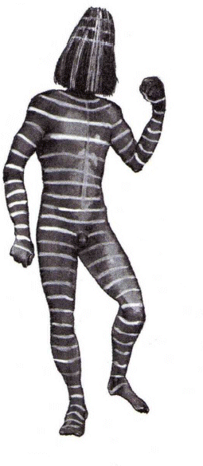
6
Entre los pueblos que habitaban Chile antes de la llegada de los españoles estaban los onas o selk’nam, quienes ocupaban gran parte de Tierra del Fuego. Este pueblo consiguió alcanzar una etapa arcaica de desarrollo cultural, lo que implicó, entre otras cosas, que su economía se basó fundamentalmente en
- la práctica de la agricultura.
- la elaboración de cerámica.
- la caza y recolección.
- la fabricación de objetos de metal.
- el intercambio de productos artesanales.

Preguntas de desarrollo
8.- Antes de contestar las siguientes preguntas de desarrollo define los siguientes conceptos:

Genocidio:

Pueblo:

Nación:

Costumbres:

Estado:

Sociedad:

Memoria histórica:

Continuemos. Estas respuestas son a partir de tu experiencia, conocimientos y valores así que no te preocupes pensando que pueden estar malas o tratar de buscar en internet, porque cada desarrollo es con tus palabras.
9.- ¿Tú conoces algún pueblo indígena de nuestro país que haya pasado por un genocidio? Si la respuesta es sí, escribe tu opinión al respecto o que emoción sientes al saber sobre esto.

7
El conjunto de pueblos indígenas prehispánicos, que se localizaron en territorios que forman parte de Chile actual, se caracterizó entre otros aspectos, por
- poseer un gobierno central representativo.
- presentar una continua resistencia a la invasión hispánica.
- tener una marcada influencia incaica.
- haber conocido sin excepción la técnica de la metalurgia.
- constituir un verdadero mosaico cultural.
Seguimos…

10.- Según tu visión de la Historia de los pueblos indígenas ¿cómo debe reconocer el Estado de Chile a los Mapuches y por qué? (puedes preguntarle a tu familia su opinión)

11.- ¿Cuál es el rol de la Sociedad respecto a la valoración de los pueblos indígenas?

12.- Busca una canción o tema de cualquier pueblo indígena (te dejaré un par de link si no lo sabes buscar), cierra los ojos y escucha hasta el final, luego escribe tus sensaciones, emociones o que sientes cuando lo escuchas. Si no puedes acceder a este material no te angusties y simplemente puedes imaginar como hacían su música y describir algo que te nazca.
https://www.youtube.com/watch?v=jpOOh_r7dwU
https://www.youtube.com/watch?v=3cAb_UilOxE

13.- Dentro de las costumbres esta la lengua de cada pueblo indígena (quechua, kunza, mapundungun, aymara, etc.), nuestro abuelos y abuelas a veces nos decían palabras con aquellas lenguas como por ejemplo: “ven hacerte un chape”, “este niño anda pilucho”, “tomemos choca” y uno muy desagradable es huacho por su significado en nuestro entendimiento. ¿Qué te parece si buscas el significado de estos conceptos los anotas, dices a que lengua o pueblo pertenece y haces lo mismo con otros 5 que busques tu?

14.- Esta guía es una visión panorámica de los pueblos indígenas podríamos abordar su forma de alimentación, cosmovisión, mitos, viviendas, sociedad y un sin fin de etc. Sin embargo lo fundamental como para cerrar, es que tu lograras ubicar geográficamente los distintos pueblos, los valores como historia viva y no muerta en los libros, además de conocer algunas de sus características. Por ello finalmente te invito a reflexionar sobre la importancia de no olvidar su aporte a la sociedad; valorar nuestra identidad a partir de los pueblos indígenas y la reivindicación del pueblo indígena mapuche a partir de sus tierras encéntrales o ser reconocidos como nación. Puedes tomar cualquiera de estos temas y escribir tus ideas. (¡Vamos tu puedes!)

Llegamos al final de la actividad y solo debes colocar los pueblos originarios en el cuadro correspondiente. Gracias por llegar hasta aquí.

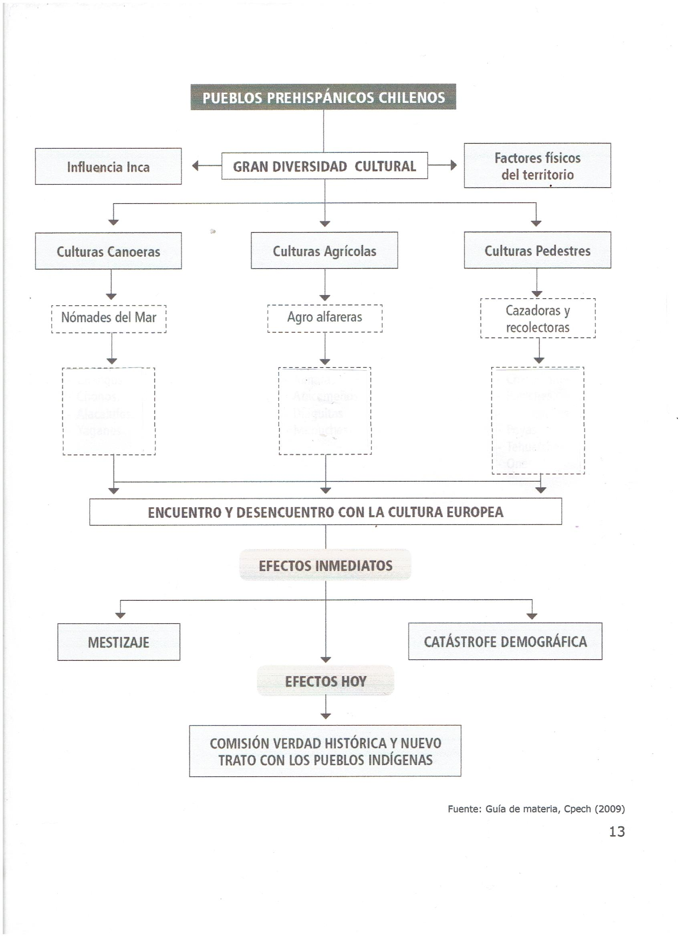

Glosario

Banda Organización social. Grupo de familias de cazadores recolectores nómadas o seminómadas. El mas viejo del grupo es el jefe y en el aspecto religiosos son animistas. La sociedad es de carácter igualitario.

Kloketen Joven que participa en la ceremonia Ona del Hain.

Lonko Jefe de las comunidades mapuches en tiempos de paz.

Mingaco Trabajo comunitario realizado por los Mapuches consistente en la construcción de la ruca familiar.

Nguillatún Ceremonia Mapuche realizada alrededor del canelo. En ella se rogaba el favor de los espíritus.

Pucara Construcción de piedra a manera de fortificación utilizada por los Atacameños. Ubicada en un emplazamiento estratégico, destinada a controlar y asegurar el dominio sobre la zona circundante.
Sistema político de grupos que superan el nivel de banda y tribus. Se caracteriza por la jerarquización social y la existencia de un jefe común (señor). Es un sistema pre estatal. En Chile sólo dos pueblos llegaron a este nivel de organización: Atacameños y Diaguitas.
Señorío
Vutalmapus Grandes unidades territoriales o ecosistemas costero, del valle y cordillera propios de la cultura Mapuche.

